Det europeiske direktivet 2012/19/EF

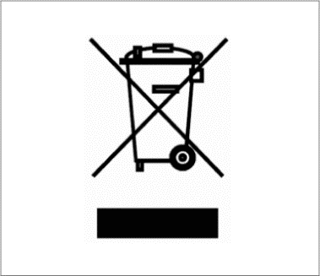
Det europeiske direktivet 2012/19/EF om avfall fra elektrisk og elektronisk utstyr (WEEE) har som mål å redusere belastningen på miljøet til et minimum ved å redusere avfall.
Hematologianalysatorene Swelab Alfa, Swelab Alfa Plus, Swelab Lumi, Medonic M-series, Medonic M-series M32, Medonic M51, Exigo H400, Exigo og Exigo EOS er merket med WEEE-symbolet (som angitt i margen), og de kan kastes til avfallsinnsamling og gjenvinning av utstyret på slutten av livssyklusen hvis instrumentet er skikkelig dekontaminert.

Dekontaminering bør gjøres av en profesjonell bruker eller servicetekniker som bruker egnet verneutstyr f.eks. hansker, vernebriller og passende laboratorieklær. Instrumentet bør betraktes som infisert og dekontaminering må gjøres før du leverer det til et gjenvinningsanlegg.

Dekontaminering blir utført ved å kjøre Boule Cleaning Kit/Boule EasyCleaner i henhold til bruksanvisningen (Instruction for Use), inkludert tømming av systemet, etterfulgt av fjerning av væskeslangesystemet og tilkoblede innløp, avfallsslange og miksebeger (hvis relevant). Alle plastdeler må fjernes og forbrennes, mens deler med metall kan autoklaveres.

Hvis det av en eller annen grunn er vanskelig å følge prosedyren, ta kontakt med den lokale distributøren.

